比亚迪亮相2024日内瓦车展 全球化进程再加速

2月26日，比亚迪携八款新能源车型亮相日内瓦车展，进一步拓展其全球布局，推动绿色出行，助力低碳发展。
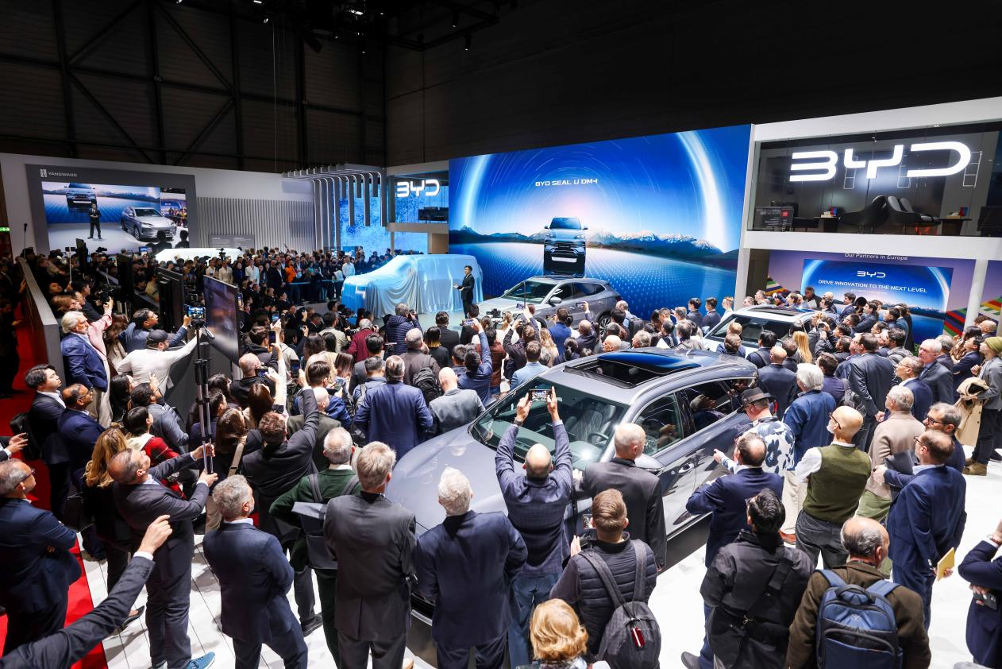
比亚迪亮相2024日内瓦车展

发布会上，比亚迪首次向欧洲消费者展示其自主研发的DM-i超级混动技术，并亮相了搭载该技术的车型——宋PLUS DM-i（海外版命名为SEAL U DM-i）。该车型将于2024年第二季度在欧洲上市，旨在满足欧洲用户多元化的出行需求，提供高效、节能的驾驶体验。

比亚迪欧洲汽车销售事业部总经理舒酉星表示：“16年前，我们在日内瓦车展上带来了第一代DM技术。经过几轮技术迭代，今天，我们带来创新的DM-i超级混动技术，欧洲的消费者将会体验到这一动力技术的诸多优势。比亚迪相信，这项技术可以成为推动绿色出行转型的关键力量，让更多消费者接受电动汽车。”

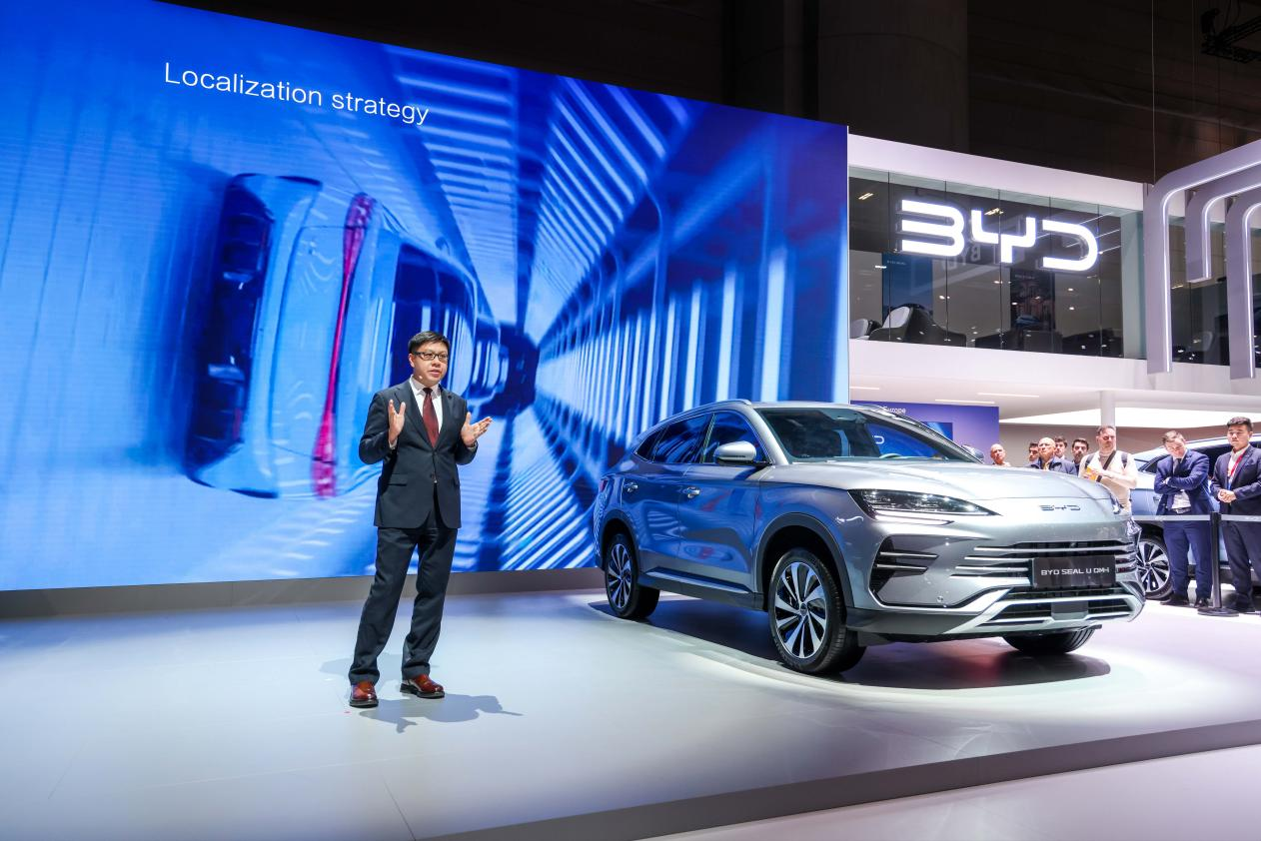
比亚迪欧洲汽车销售事业部总经理舒酉星发布宋PLUS DM-i

此次车展，比亚迪旗下百万级高端新能源汽车品牌仰望首次亮相欧洲，其首款旗舰车型仰望U8凭借颠覆性的技术和卓越的性能表现，在日内瓦车展现场成为全场焦点。

比亚迪设计总监沃尔夫冈·艾格在发布会上对仰望U8的设计理念进行了深入解读，诠释了比亚迪对未来出行方式的独到见解与艺术美学追求。他表示：“仰望的设计美学唤起人们的情感，它所使用的新能源科技使生活更加惬意。仰望是可持续奢华的体现。”

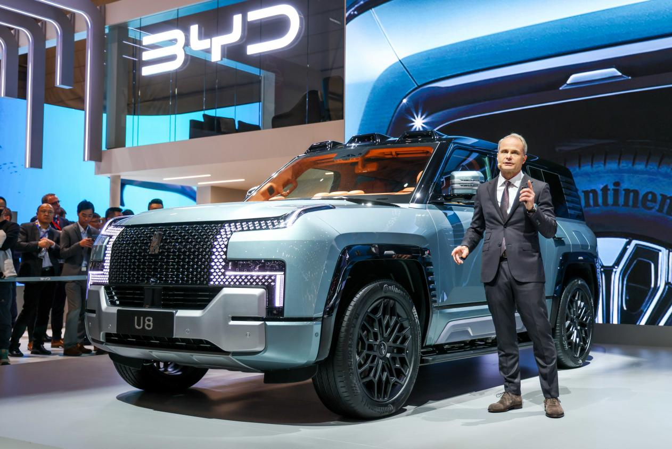
比亚迪设计总监沃尔夫冈·艾格阐述仰望U8设计美学

继去年9月在德国慕尼黑车展首秀后，比亚迪旗下的腾势品牌热度不减，其首款豪华MPV D9吸引众多参展者体验。另外，此次腾势品牌也首次对欧洲用户展出其智能豪华猎跑SUV N7。

作为2024欧洲杯®官方合作伙伴，比亚迪的新能源汽车将作为官方用车，为赛事提供绿色出行服务。发布会当天，欧足联代表受邀莅临展台，深入了解比亚迪领先的新能源技术与产品。

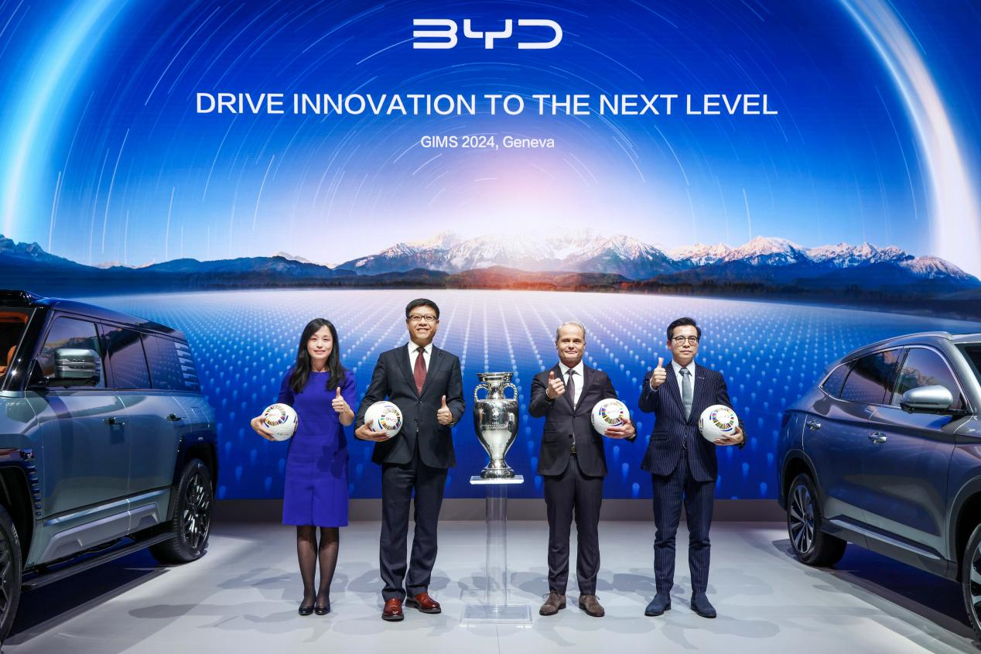
左一：比亚迪欧洲汽车销售事业部市场与公共关系总监彭莹莹
左二：比亚迪欧洲汽车销售事业部总经理舒酉星
左三：比亚迪设计总监沃尔夫冈·艾格
左四：比亚迪欧洲汽车销售事业部总经理助理杨勇

2023年，比亚迪新能源汽车年度销量超300万台，蝉联全球新能源汽车销量冠军，全球化战略稳步推进。自2022年9月宣布进入欧洲乘用车市场以来，比亚迪携手本地合作伙伴，将多款新能源汽车快速推向德国、英国、法国、挪威等欧洲19个国家，累计开店超250家，为欧洲当地消费者提供优质的本地化服务和多元化产品选择。未来，比亚迪将继续用技术创新和优质的新能源产品，满足欧洲和全球用户的绿色出行需求，助力“为地球降温1°C”。

